**Жуковский Павел 3 курс 12 группа**

**Лабораторная работа №7**

**Описание задачи**

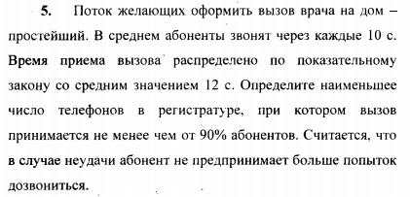

**Решение:**

